**AL MEDITERRANEO DE PROMOCIÓN**

**VIGENCIA DE RESERVA:** 2025/2026

|  |  |
| --- | --- |
| **DURACION:** | 08 DÍAS – 07 NOCHES |
| **PUERTO DE SALIDA:** | BARCELONA |
| **FECHAS DE SALIDA:** | 23 DE SEPTIEMBRE |
| **BARCOS:** | COSTA TOSCANA |

**INCLUYE:**

* 07 noches de alojamiento en la categoría de cabina seleccionada
* Comidas Ilimitadas entre las diarias principales y snacks con bebidas incluidas: Café, té, jugos
* Shows
* Actividades recreativas diarias
* Actividades deportivas
* Desembarco en los diferentes puertos descritos en el itinerario

**NO INCLUYE:**

* Alimentos o bebidas no especificados
* Billetes aéreos
* Propinas por noche por persona que se pagaran exclusivamente en el Crucero, valor aproximado de 15 a 21 USD.
* Gastos personales
* Items no especificados en el programa

**ITINERARIOS:**

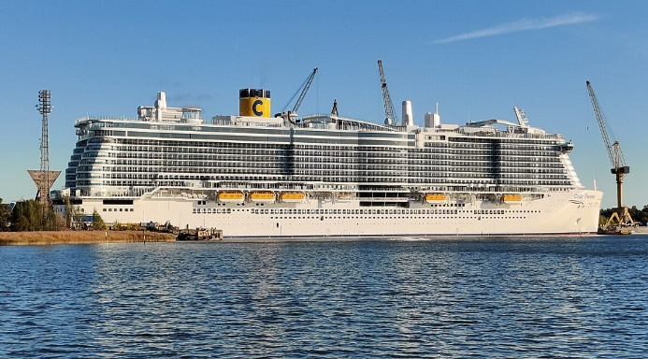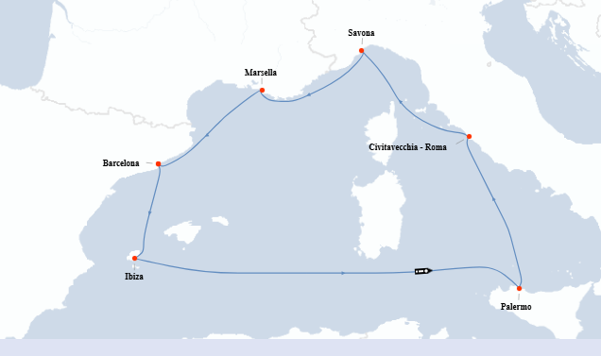

**ITINERARIO**

|  |  |  |  |
| --- | --- | --- | --- |
| **Día** | **Puerto** | **Llegada** | **Salida** |
| 1 | Barcelona | - | 06:30p. m |
| 2 | Ibiza | 12:00 p. m. | 08:00 p. m. |
| 3 | Navegación | - | - |
| 4 | Palermo | 08:00 a. m. | 04:30 p. m. |
| 5 | Civitavecchia - Roma | 08:30 a. m. | 07:00 p. m. |
| 6 | Savona | 08:30 a. m. | 05:30 p. m. |
| 7 | Marsella | 09:00 a. m. | 06:00 p. m. |
| 8 | Barcelona | 08:30 a. m. | - |

**TARIFA PROMOCIONAL**

**PAGO**

* **INTERIOR – DOBLE GARANTIZADA**

**PRECIO POR PERSONA EN USD**

SERVICIO COMPARTIDO EN BASE A 02 PASAJEROS

|  |  |  |
| --- | --- | --- |
| **INTERNA** | **1ERA PERSONA** | **2DA PERSONA** |
| **TOTAL** | **919** | **919** |

**TARIFA NORMAL**

SERVICIO COMPARTIDO EN BASE A 02 PASAJEROS

|  |  |  |
| --- | --- | --- |
| **INTERNA** | **1ERA PERSONA** | **2DA PERSONA** |
| **TOTAL** | **1318** | **1318** |

**NOTAS IMPORTANTES:**

* Precios incluyen todos los impuestos (sujetos a cambio y disponibilidad).
* No aplica para feriados largos, congresos y eventos especiales.
* Precios sujetos a variación y disponibilidad sin previo aviso hasta el momento de la reserva.
* Pago: Pago con tarjeta de crédito.
* **Las cabinas garantizadas** no tienen n° de cabina hasta realizar el check in.